Консультация для родителей
«Спорт в жизни дошкольника»
В любое время одной из актуальных проблем является сохранение и укрепление здоровья подрастающего поколения. Первые представления о здоровье и здоровом образе жизни формируются уже в дошкольном возрасте, который является основополагающим в становлении личности человека.
Чем же полезен и почему важен спорт для детей дошкольного возраста? Спорт - неотъемлемая часть жизни здорового человека, который заботится о своем будущем. И чтобы беречь здоровье смолоду, любовь к спорту нужно прививать с самого детства, начиная с дошкольного возраста.
Занятия спортом с детьми дошкольного возраста формируют их позитивное отношение к собственному здоровью, помогают в организации деятельности и досуга, в поиске места в жизни. Исходя из этого, необходимо приобщение детей к спорту.
Рассматривая формирование активно-позитивного отношения к спорту, преследуется цель развить у начинающих интерес к спортивной деятельности.
Необходимость этого вызвана рядом причин:
- у детей наблюдается острая двигательная потребность в связи с их развитием и ростом;
- состоянием здоровья, в связи с неблагоприятной экологической обстановкой и глобальным изменением климата;
- возрастанием роли спорта в развитии физических сил ребенка, его задатков и способностей;
- отсутствием понимания у детей ценности спорта.
Виды спорта для детей дошкольного возраста
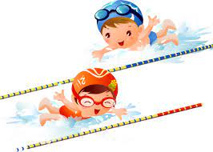
Плавание. Укрепляет костно-мышечный корсет, нервную систему, нормализует кровообращение и дыхание. Помимо того, закаляет и, соответственно, увеличивает сопротивляемость различным заболеваниям.
Совсем крошкам можно предложить самые элементарные, простые упражнения или игры на воде в бассейне. Результативно заниматься рекомендуется с 6–8 лет, когда детвора уже может сосредоточенно и внимательно слушать, отличает «право» от «лево» и полностью знакома с частями своего тела.
Футбол, волейбол и баскетбол, хоккей. Популярные командные игры, развивают умение побеждать и уступать, служат профилактикой сколиоза и плоскостопия, наращивают мышцы.
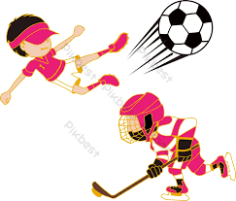
Маленькие игроки учатся взаимодействовать, оказывать помощь партнёру по команде и быстро ориентироваться в сложной ситуации.
Теннис. Подходит для старших дошкольников. Прыгучесть, сосредоточенность, напористость, выдержка, превосходная координация движений и реакция — такие характеристики развиваются на корте. Кроме того, улучшается работа сосудов и сердца.
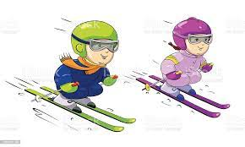
Лыжи. Отличный вариант для закалки, приобретения самостоятельности, выносливости, организованности. Начинать лучше от 4 до 6 лет.
Танцы. Бальные, народные и современные, любые — повышают работоспособность, придают пластичность и артистизм, совершенствуют сердечно- сосудистую систему.
Фигурное катание. Развивает пластичность, формирует красивое, развитое тело, укрепляет здоровье.
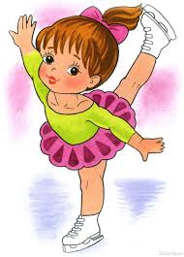
Специалисты рекомендуют ставить ребенка на коньки с 4 лет, если родители хотят, чтобы он добился серьезных успехов.
Каким видом спорта можно заниматься ребёнку? – вопрос, который встаёт перед каждым родителем, когда малышу примерно исполняется 3-4 года.
В большинстве случаев мамы и папы не хотят с раннего возраста вырастить олимпийского чемпиона, они просто хотят увлечь ребенка. К этому возрасту в детях накапливается неумная энергия, которая толкает их на баловство, бегание и прыгание в течение целого дня. У малыша есть потребность выброса энергии, и он постоянно находится в хаотическом движении.
Спортивная секция поможет маме и ребёнку решить ряд важных задач:
1. Направить «бестолковую» энергию ребенка в полезное русло.
2. Внести элемент дисциплины в его жизнь.
3. Укрепить здоровье и помочь организму правильно развиваться.
4. Повысить свою самооценку.
Выбор секции в большинстве случаев остаётся за родителями, поэтому они должны адекватно учитывать психологическое и физическое состояние ребенка.
В раннем возрасте у детей практически всегда отсутствует своё мнение, им присущ стадный инстинкт – если друг пошёл на гимнастику, то и я хочу туда же. Ну что ж, пусть будет для начала так. В крайнем случае, родители рискуют потерять несколько месяцев тренировок, пока малыш не поймёт, что это ему неинтересно. При выборе секции для более старшего ребенка желательно учитывать его желание, так как наличие желания – это одно из ключевых понятий при достижении успехов не только в спорте, но и в труде, учёбе, жизни вообще.
Ребенка можно отдавать в спортивную секцию в возрасте 3-3,5 года. Желательно, чтобы это было осенью или весной. В этом возрасте большинство детей достаточно легко привыкают к новой обстановке, они воспринимают занятия спортом, как увлекательную игру.
Когда решение созрело, осталось определиться со спортивным направлением, найти подходящую секцию и хорошенько к ней присмотреться. Тут уже стадный инстинкт появляется у родителей. Они, в первую очередь, интересуются секциями, куда ходят дети их родственников и знакомых. Мнение их родителей о тренере-преподавателе, условиях занятий и т. д. в большинстве своём объективно, что даёт почву для самостоятельного принятия решения.
Трудно дать универсальный рецепт, каким видом спорта можно заниматься ребёнку. Здесь играют роль несколько факторов:
1. Здоровье ребенка.
2. Поведение и предпочтения малыша в жизни.
3. Близость и качество спортивной секции.
4. Половой признак (достаточно условно).
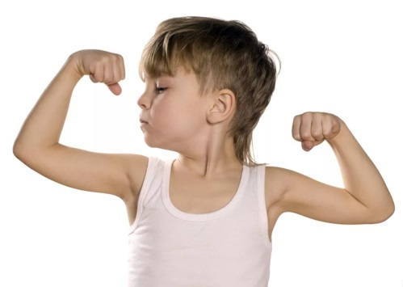
Состояние здоровья малыша – самый главный критерий при выборе секции. Абсолютно здоровому малышу без разницы, чем заниматься, у детей же с определёнными проблемами появляются ограничения. В этом случае обязательно посоветуйтесь с врачом, который наблюдает вашего ребенка. Хороший специалист со временем и сам предложит родителям определённый вид спорта. При этом основной упор будет сделан на то, что именно этот вид спорта поможет избавиться от болезни или существенно облегчит ее течение.
При выборе секции, если у ребенка нет уже своего четко сформированного желания, обратите внимание на его поведение в быту и на улице. Стиль поведения подскажет вам направление движения.
Активного ребенка лучше отдать в секции с повышенными физическими нагрузками, возможно даже в секцию единоборств, если он любит драться (пусть он лучше дерётся на соревнованиях и в ринге, чем на улице). Или же к единоборствам можно привлечь лентяя, который любит поваляться на диване.
Детей, которые тянуться к прекрасному, любят принимать внимание окружающих, попробуйте отдать на танцы, фигурное катание.
Детей, которые с трудом находят общий язык со своими сверстниками, лучше отдать на командные виды спорта (футбол, хоккей и т. д.). Необходимость поиска взаимопонимания на спортивной площадке заставит и в жизни ребенка быть более коммуникабельным.
Близость и качество спортивной секции, пожалуй, основополагающий момент в выборе родителей. К сожалению, мнение ребенка не всегда совпадает с возможностью родителей.
Если хороший спортивный зал находится в 3-5 минутах ходьбы от вашего дома, то это карт-бланш. Со временем вы даже можете позволять ребёнку самому ходить на тренировку. Далёкий спортивный зал при условии отсутствия времени и персонального автотранспорта – проблема. Даже если ребёнок увлечётся секцией, вполне может оказаться, что у мамы и папы просто не хватает времени, чтобы сопровождать ребенка.
К качеству спортивного зала нужно относить и тренерско-преподавательский состав.
Хороший учитель – это всегда выигрыш для мамы и для ребенка. Он не только поможет малышу в спорте, но и станет для него хорошим старшим товарищем. Спросите у ребенка после первых занятий, нравиться ли ему его тренер? Если нет, то посетите сами пару занятий и сделайте соответствующие выводы.
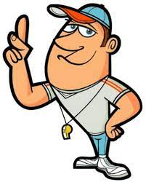
При наличии плохого тренера стоит задуматься о его смене или смене спортивного зала.
Половой признак – очень условное распределение. Обычно девочкам нельзя делать некоторые виды растяжек и силовых упражнений на область таза и паха. Также некоторой проблемой станет менструальный цикл при занятиях водными видами спорта. Но это все решаемые проблемы. Для мальчиков в этом плане ограничений практически не существует.
Каким видом спорта можно заниматься ребёнку? мы определились. Поговорим немного об интенсивности занятий и спортивной форме. Если речь не идёт о серьёзных спортивных достижениях, то для общеоздоровительного и начального спортивного уровня достаточно 2-3 тренировок в неделю. Чаще не требуется, так как организму все равно необходимо восстанавливаться, да и малышу нужно делать психологические паузы, чтобы секция быстро не надоела.
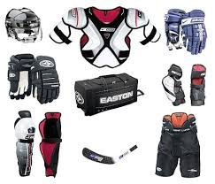
Спортивная форма ребенка, кроме специальной, должна быть пошита из натуральных материалов. Использование синтетики и тому подобных материалов в совокупности с повышенным потоотделением на занятиях способно привести к возникновению кожных аллергических реакций. Форма должна быть удобная и лёгкая (опять же, кроме специальной, например снаряжение вратаря в хоккее).

Всячески поддерживайте положительный настрой ребенка. Старайтесь посещать с ним соревнования, рассказывайте ему о своих успехах или о великих спортсменах настоящего и прошлого. Постарайтесь донести до ребенка, что навыки, полученные в спортивном зале, пригодятся ему в жизни.
Спортивных успехов и здоровья вашему малышу!
